Уважаемые родители!
Предлагаем Вам для совместных занятий с ребёнком план на 36 неделю с 25 по 29 мая в соответствии с образовательной программой вашей возрастной группы

Тема недели: «Здравствуй, лето!»
Цели: Формирование умения устанавливать причинно-следственные связи между природными явлениями, расширение представлений дошкольников об изменениях в природе, о природных явлениях.
Дата: 25.05.2020
Беседа « Лето»

Загадки

Гладкое, а не поле.
Синее, а не море.
(Небо)
Без крыльев летят,
Без ног бегут,
Без паруса плывут.
(Облака)
Дождь прошел, а я осталась
На дорожках во дворе.
Воробьи во мне купались
На потеху детворе.
Но до завтрашнего дня
Солнце высушит меня.
(Лужа)
Красная девушка в окошко глядит
(солнце).
Разноцветное коромысло через речку повисло.
(Радуга)
У нас над двором краюха висит
(Луна).
Была рожком – стала кружком.
(Луна)
Лишь солнце погасло и стало темно,
Как по небу кто-то рассыпал зерно.
(Звезды на небе)
Вся дорожка усыпана горошком
(звезды на небе).
Без рук, без ног, а ворота отворяет
(ветер).
Стихи

Летняя песенка. Т. Белозеров
Опять смеется лето
В открытое окно,
И солнышка, и света
Полным, полным-полно!
Опять трусы и майки
Лежат на берегу,
И нежатся лужайки
В ромашковом снегу!
Что такое лето? (В. Балашов)
Что такое лето?
Это много света,
Это поле, это лес,
Это тысячи чудес,
Это в небе облака,
Это быстрая река,
Это яркие цветы,
Это синь высоты.

Физкультминутка
Лето — Лето... Лето... Лето. (Хлопки в ладоши.) Какого оно цвета? Ну-ка, скажи, ну-ка, опиши!
— Нежно-зеленого, как в траве кузнечик. (Прыжки на месте.)
Желтого, желтого, как песок у речек.
Голубое, синее, самое красивое.
Вот какое лето! — Лето... Лето... Лето... (Хлопки в ладоши.)
Еще какого цвета? Ну-ка, скажи, ну-ка, опиши! — Яркого, жаркого, как лихая пляска! (Приседания.)
Звездного, звездного, как ночная сказка! Светлое, зарничное, сладко-земляничное. Вот какое лето! — Лето... Лето... Лето... (Хлопки в ладоши.)
Еще какого цвета? Ну-ка, скажи, ну-ка, опиши! — Красного, красного, как на мачты флаги! (Махи руками над головой.)
Гордого, ясного, как слова присяги! Дружное и братское, наше октябрятское. Вот какое лето! (Хлопки в ладоши)
Пальчиковые игры
Лето
(загибаются пальцы по одному на каждый счет)
Вот за что люблю я лето?
Лето солнышком согрето.
Два – в лесу растет трава.
Три – ромашки – посмотри!
А четыре - это лес,
Полный сказок и чудес.
Пять – купались мы опять.
Шесть – пора грибов поесть.
Семь – малины я поем.
Восемь – сено мы покосим.
Девять – бабушка идет,
Землянику нам несет.
Десять – все вокруг в листву одето.
Вот за что люблю я лето!)

Дата: 26.05.2020
Читаем детям: «В лесу летом» К.Д. Ушинский.
Нет в лесу того раздолья, как на поле; но хорошо в нём в жаркий полдень. И чего только не насмотришься в лесу! Высокие, красноватые сосны развесили свои иглистые вершины, а зелёные ёлочки выгибают свои колючие ветви. Красуется белая, кудреватая берёзка с душистыми листочками; дрожит серая осина; а коренастый дуб раскинул шатром свои вырезные листья. Из травы глядит беленький глазок земляники, а рядом уже краснеет душистая ягодка. Белые серёжки ландыша качаются между длинными, гладкими листьями. Где-то рубит крепко носый дятел; кричит жалобно жёлтая иволга; отсчитывает года бездомная кукушка. Серый зайчик шмыгнул в кусты; высоко между ветвями мелькнула пушистым хвостом цепкая белка. Далеко в чаще что-то трещит и ломится: уж не гнёт ли дуги косолапый мишка?
Математика

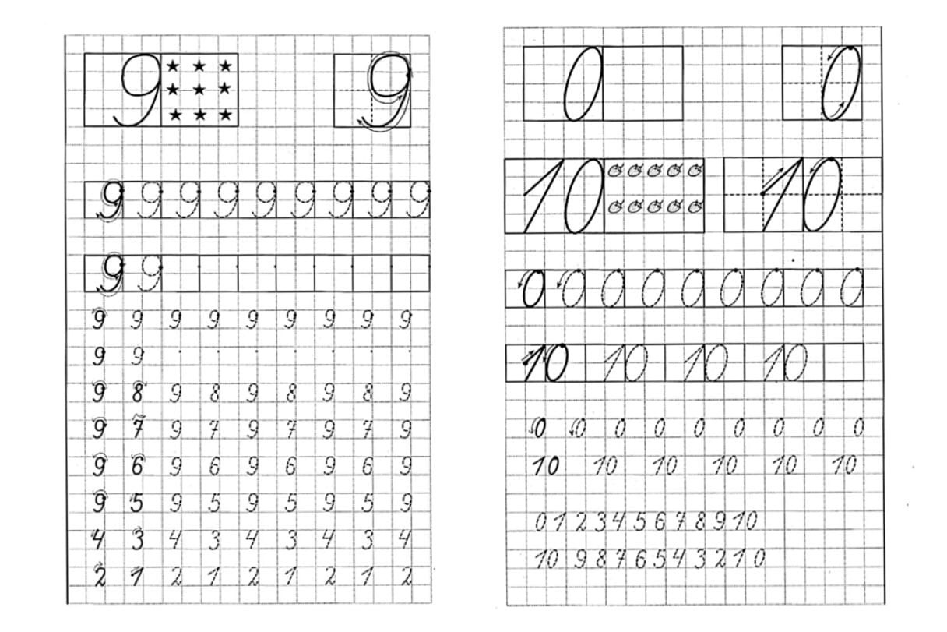

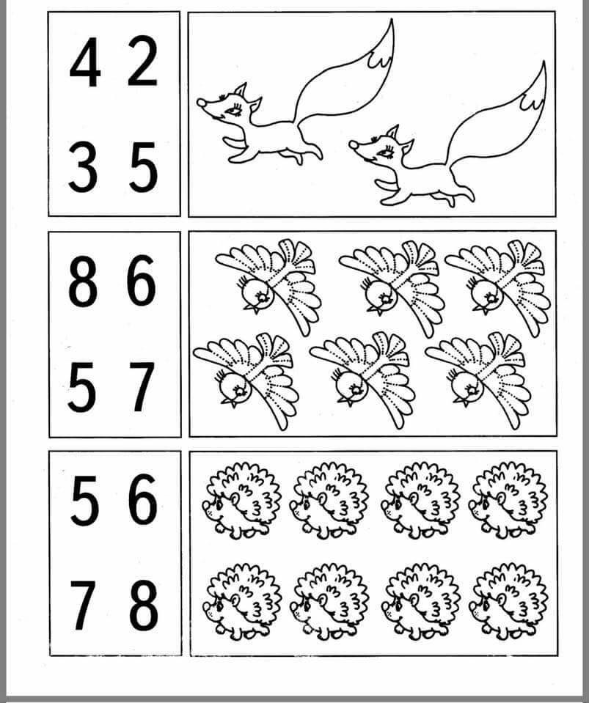

Шахматы
НОД №36
«Здравствуй, лето!»
Закрепить знания, полученные на предыдущих занятиях. Сыграть шахматные партии.
Дата: 27.05.2020
Июнь Т. Керстен
Настал июнь — начало лета.
Его мы ждали целый год.
Всё, тёплым солнышком согрето, Благоухает и цветёт.
Деревья вновь позеленели.
Их новый радует наряд.
И только сосенки да ели
Отводят свой колючий взгляд.

Развитие речи
Сказка о Лете и его сыновьях.
(Из обучающего цикла сказок Времена год. Для детей дошкольного возраста. Читается не спеша, нараспев).
Лето-лето! В краски яркие одето! Волосы пшеничные, а щёки земляничные. Глазки васильковые, а уста медовые.
Рубаха из цветов полевых, штаны из трав луговых. Шляпу старик-Боровик подарил, на славные дела благословил! Быстрые ножки одеты в красные сапожки.
На шею фруктовые бусы надеты, будто золотые монеты, спелыми бочками искрятся, на солнышке томятся.
В руках у Лета посошок-подсолнух, за плечами рюкзачок полный.
Смело Лето по земле идёт, Солнце за собой ведёт, громко песенки поёт. На дуде подыгрывает, Природе-матушке подмигивает, как с невестою заигрывает:
-Ты, Природушка, старайся, давай бурно развивайся: пусть Земля дары даёт, птичка гнёздышко совьёт, зверёк потомство заведёт, пусть сады плоды дадут и везде луга цветут.
Останавливаться Лету нельзя, у него везде дела. Нужно сыновей будить, заставлять чудеса творить. У месяцев правило одно: весь год отсыпаться, силы набираться, в ширину раздуваться. Тридцать дней в себя вместить, чтобы потом их отпустить!
Вот и жилище Июня, в травах утонуло. Ему самый малый срок отпущен. За тридцать дней, попробуй везде успей!
Луга, чтоб зеленели, урожаи спели, цветы зацветали, птички щебетали!
Речка, чтоб под солнцем грелась, детвора, чтоб там вертелась. Загорала, кувыркалась и здоровья набиралась. В этом месяце праздник всегда отмечается - Троицей называется. Взрослые и дети песни поют, хороводы ведут, Лесу и Берёзке поклоняются, цветами и травами украшаются.
Наш Июнь трудился сильно, исхудал невыносимо. Тридцать дней отдал он году и природе и народу.
Средний брат спешит на помощь, эстафету перенять, а его Июлем звать. Тридцать один день в запасе, закружился, будто в вальсе.
Ну, давай, давай, давай! Ты, пшеница, поспевай! А ты, липа, зацветай! Вы, зверушки, подрастайте!
Птенчики, из гнезда вылетайте, силы в крылья набирайте! В лес тоже нужно заглянуть, грибы немножечко пугнуть, чтобы не ленились, в шляпки все рядились, по лесу кружились, быстрее плодились.
Деньки июльские горячи, уже теперь о зиме хлопочи. Летом наполняй закрома, чтобы зимой жизнь была весела.
Для этого нужно работать с потом, чтобы отдыхать с охотой. О труде не забывай, но и душе отдых давай.
Апостолы Петро и Павел идут - летний праздник за собой ведут. Их в народе почитают, на них похожими быть мечтают.
Пострадали апостолы за веру, не изменили своему делу, навеки святость приобрели, теперь хранители душ они.
Быстренько деньки мелькают, вот и Август поспевает. Тридцать один день ему Лето подарило, чтобы урожай подсчитать и с полей убрать, в закрома сложить, на зиму схоронить.
А урожай на всех полях, садах, огородах поспевает, остановиться не желает. Август пот со лба стирает и к работе приступает.
Вот и праздник народный Спас по земле шагает. Он маковым, медовым и яблочным бывает!
Августу руку на ходу пожимает, за праздничным столом посидеть приглашает, припасы проверить заставляет.
Август с народом в хороводе сплясал, дальше трудиться побежал. Лето довольно вздыхает, его звезда догорает.
Потрудились с сыновьями славно, было и весело, и забавно! Труд принёс удовлетворение, не носить за плечами умение.
Закрома у Природы полны, отдохнёт пусть до Весны. А навстречу Осень спешит, золотым сарафаном шуршит, она-то летние дела и завершит.
С ней вприпрыжку бежит Сентябрь, приглашая за парты ребят. Малыши, не отставайте, пальчики на руках загибайте, летние месяцы перечисляйте: ИЮНЬ, ИЮЛЬ, АВГУСТ. Запомнили? Молодцы, славные удальцы!
Познавательный мультфильм Букашки

Дата: 28.05.2020
Математика

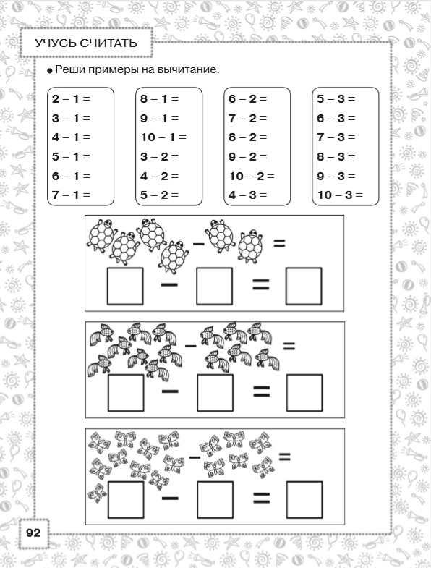

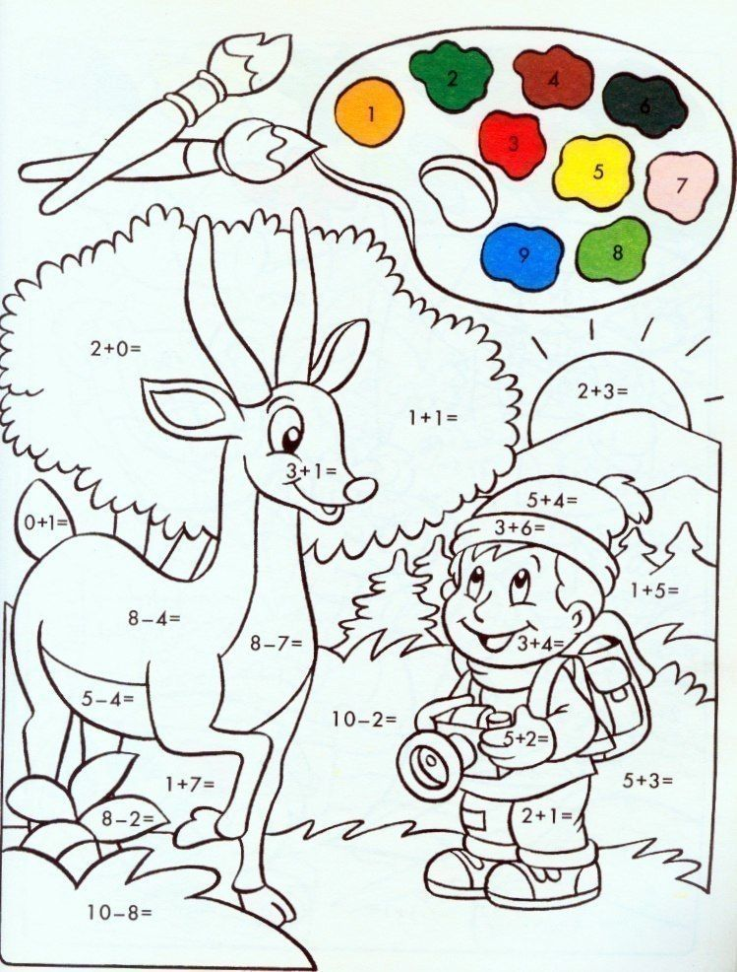

Дата: 29.05.2020
САМОМАССАЖ ЛАДОНЕЙ «ДОЖДИК»
Кто там топает по крыше? Пунктирование пальцами одной руки всей
Кап-кап-кап-кап. поверхности ладони другой руки.
Чьи шаги всю ночь я слышу?
Кап-кап-кап-кап.
Я усну теперь едва ли.
Кап-кап-кап-кап.
Может дождик подковали?
Кап-кап-кап-кап.
Пословицы и поговорки про лето:
Лето — золотая пора, не теряй ни минуты зря.
Летом нагуляешься, зимой наголодаешься.
Летом не вспотеешь, так и зимой не согреешься.
Дождливое лето хуже осени.
Зимой морозы, а летом грозы.
Красное лето никому не наскучит.
Летний день зимнюю неделю кормит.
Летом дома сидеть – зимой хлеба не иметь.
То что лето собирает, всё зима подъедает.
Летом день пролежишь – зимой с сумой побежишь.
Летом всякий кустик ночевать пустит.
Не проси лета долгого, а проси теплого.
Плохо лето, если солнца нету.
Солнце летом греет, да зимой морозит.
Хорошо бы лето, только мухи заели.
То что летом уродится - всё зимой пригодится.

Игры:
«Когда это бывает?»
Солнце, сосульки, лужи — весной;
листопад, засохшая трава — осенью:
яркое солнце, горячий песок — летом и т.д.
«Что бывает?»
Зимой — вьюги, метели, сугробы;
летом — жара, дожди, грозы; весной...; осенью...
«Какие вещи нужны летом?»
Детям предлагается рассмотреть картинку и назвать, какие из нарисованных предметов нужны летом. Предметы, не нужные летом, предлагается зачеркнуть.
«Назови, чего не стало»
Перед детьми выкладываются предметы: кепка, бутылочка с водой, яблоко, надувной круг, ведерко, зонтик, фотоаппарат. Эти предметы детям предлагается назвать и объяснить, почему они нужны именно летом. Затем воспитатель просит детей запомнить предметы, закрыть глаза, а сам убирает один из предметов и просит назвать, чего не стало.
«Дорисуй предмет»
Детям предлагается лист бумаги с нарисованными геометрическими фигурами. Дети должны назвать эти фигуры и дорисовать.
"Собери картинку"
Детям предлагают собрать разрезные картинки на тему лето. Выигрывает ребенок первый собравший картинку.

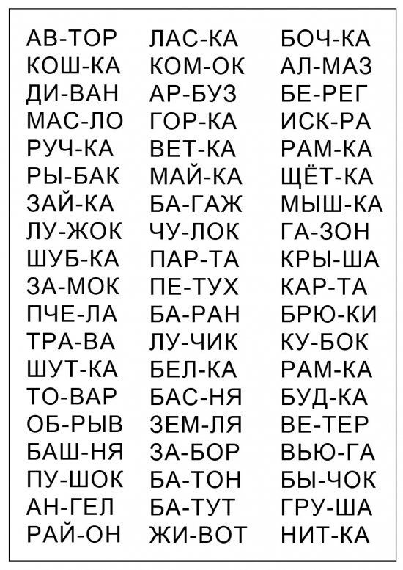
Обучение грамоте

Приложение

Поделки с детьми

